Гавайская гитара из спичек
Джек Халл (Jack Hall) из Англии доказал, что гавайская гитара не обязательно должна быть сделана обычными инструментами или из каких-то редких высококачественных материалов, чтобы иметь качественный звук и красиво выглядеть. Свою гитару в 1984 году он полностью сделал из 10 тысяч склеенных между собой спичек.
Интересно? Тогда смотрите подробности (кликаем по фотографии) ...
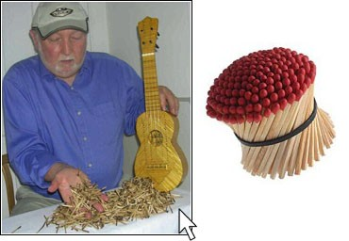
Четыреста часов, 80 дней по пять часов, Джек клеил свою гитару.
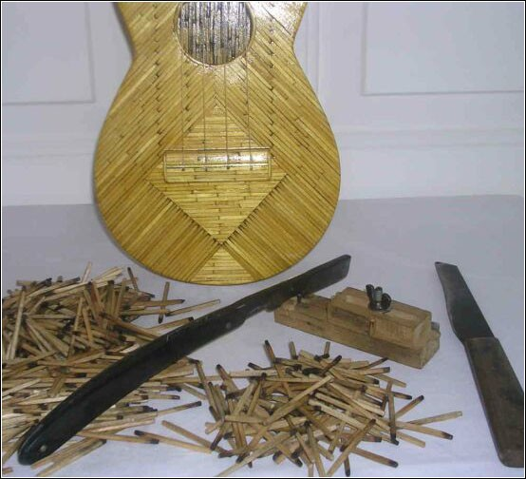
Для кривых поверхностей спички замачивались и изгибались.
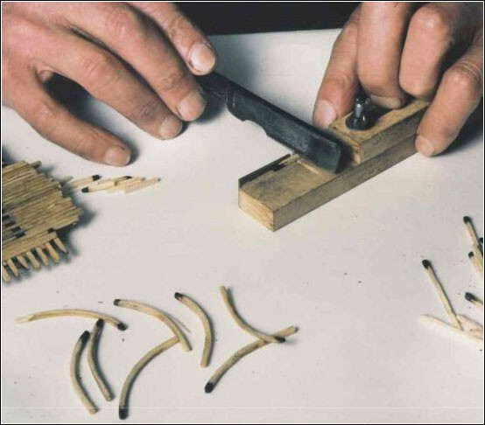
Использовались только сожженные спички, приходилось их даже специально поджигать, а потом они укладывались особым способом, создавая эффект рыбъей чешуи и имея приятный золотистый цвет.
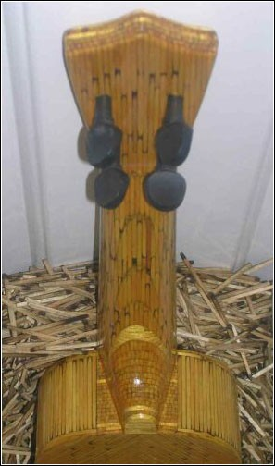
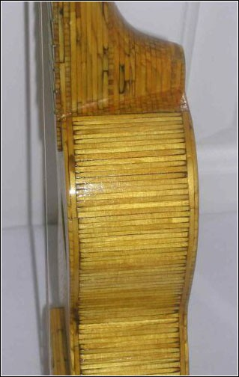
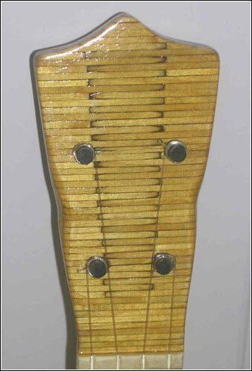
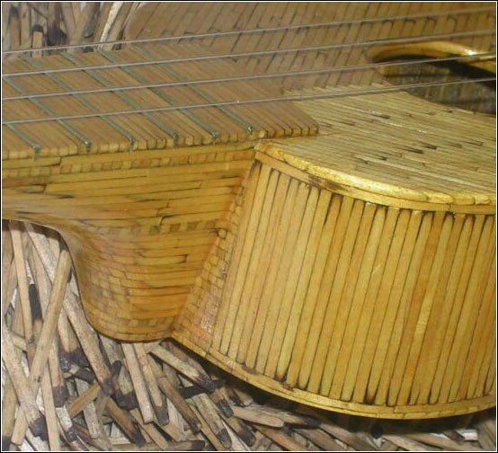
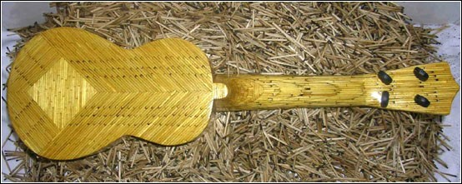
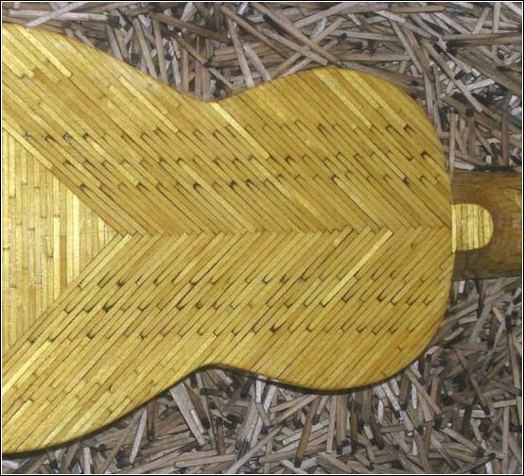
А из 200 коробков Джек сделал чехол-кофр для своей гитары.
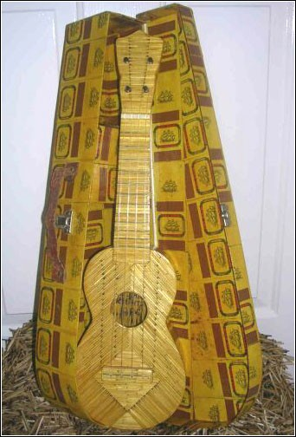
Гитара занесена в Книгу рекордов Гиннесса в 2003 году.
Один из профессиональных исполнителей, играющих на гавайской гитаре, высоко оченил качестов спичечного инструмента.
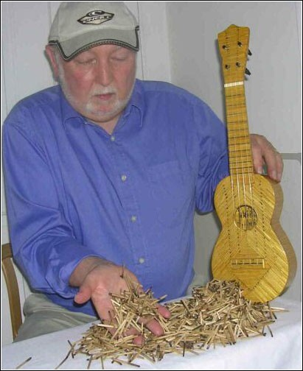

Представляю, какое наслаждение испытывает МАСТЕР, закончив такую работу.
Напоминаю, что все поделки из спичек, а так же вопросы и ответы по технологии их изготовления у нас собираются в специальном ФОРУМЕ.

